Pressemitteilung

VDI Young Engineers starten Coaching Programm für junge Ingenieurinnen und Ingenieure

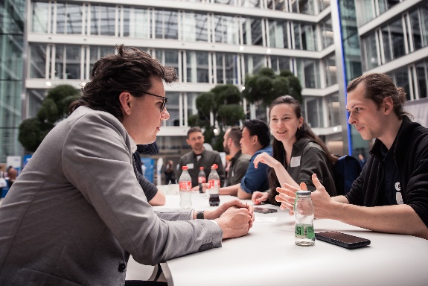**(Düsseldorf, 19.05.2025) Berufseinstieg, erste Jobs, neue Verantwortung – die Zeit nach dem Studium ist voller Chancen, aber  
auch jeder Menge Unsicherheiten. Das neue Coaching-Programm der VDI Young Engineers unterstützt Berufseinsteigerinnen und -einsteiger beim Start in den Job und ins Ehrenamt. Der Kick-off fand am 17. Mai auf dem Young Engineers Kongress in Düsseldorf statt.**

Bild: Diskussionsrunde der Young Engineers.

Quelle: Tom Bauer Foto

**Stark in den Beruf starten – mit dem VDI Coaching Programm 2025**

Der Übergang vom Studium ins Berufsleben markiert für viele junge Menschen einen neuen Lebensabschnitt – begleitet von zahlreichen Fragen: „Was kann ich? Wo will ich hin? Wie finde ich meinen Weg?“. Genau hier setzt das neue Coaching-Programm an. Es richtet sich an Studierende im letzten Semester sowie an Ingenieurinnen und Ingenieure mit bis zu vier Jahren Berufserfahrung. Diesen bietet das Programm nicht nur praxisnahe Unterstützung in den drei Coaching-Strängen Karriereplanung, Soft Skills und Leadership, sondern auch ein starkes Netzwerk aus Gleichgesinnten.

„Wir wollen jungen Menschen nicht nur Orientierung geben, sondern sie auch befähigen, Verantwortung in Beruf und Gesellschaft zu übernehmen“, sagt VDI-Vorstandsmitglied Michael Spiekerkötter.

**Beruflich und ehrenamtlich wachsen**

Ziel ist es, die Teilnehmenden sowohl für den beruflichen Alltag als auch für ein mögliches ehrenamtliches Engagement zu stärken. Im Fokus stehen Reflexion, Austausch und individuelle Entwicklung. Der Kick-off am 17. Mai in Düsseldorf bildete den Auftakt für sechs intensive Coaching-Sessions, die virtuell fortgeführt werden. Persönlichkeitsanalysen, Peer-Coaching und 1:1-Begleitung machen das Programm besonders. Neben den fachlichen Inhalten geht es auch um Vernetzung. Das Coaching-Programm wird 2025 erstmals pilothaft durchgeführt.

**Auftakt mit großer Nachfrage**

Bereits beim ersten Durchlauf verzeichnete das Programm mit 50 Anmeldungen rund 10 Prozent mehr Teilnehmende als erwartet. „In einer Zeit mit steigenden gesellschaftlichen Herausforderungen, stärken wir junge Ingenieurinnen und Ingenieure für ihren Berufseinstieg. So können diese, Herausforderungen als berufliche Chance nutzen. Die hohe Bewerbungszahl beim erstmaligen Durchlaufen zeigt: Das Programm bietet einen echten Mehrwert. Ein guter Start für uns“, so Tilmann Bruns, Vorstandsmitglied der Young Engineers, beim Auftakt in Düsseldorf.

**Fachlicher Ansprechpartner:**

Michael Spiekerkötter

Regionen und Netzwerke

Telefon: +49 211 6214 612

E-Mail: spiekerkoetter@vdi.de

**VDI als Gestalter der Zukunft**

Mit unserer Community und unseren rund 130.000 Mitgliedern setzen wir, der VDI e.V., Impulse für die Zukunft und bilden ein einzigartiges multidisziplinäres Netzwerk, das richtungweisende Entwicklungen mitgestaltet und prägt. Als bedeutender deutscher technischer Regelsetzer bündeln wir Kompetenzen, um die Welt von morgen zu gestalten. und leisten einen wichtigen Beitrag, um Fortschritt und Wohlstand zu sichern. Mit Deutschlands größter Community für Ingenieurinnen und Ingenieure, unseren Mitgliedern und unseren umfangreichen Angeboten, schaffen wir das Zuhause aller technisch inspirierten Menschen. Dabei sind wir bundesweit, auf regionaler und lokaler Ebene in Landesverbänden und Bezirksvereinen aktiv. Das Fundament unserer täglichen Arbeit bilden unsere rund 10.000 ehrenamtlichen Expertinnen und Experten, die ihr Wissen und ihre Erfahrungen einbringen.

Hinweis an die Redaktion:

Sie finden diese Presseinformation auch online unter: www.vdi.de/presse

Ihre Ansprechpartnerin in der VDI-Pressestelle: Christina Matzen,

Telefon: +49 211 62 14- 929 ⋅ E-Mail: [presse@vdi.de](mailto:presse@vdi.de)